Kennisgeving voornemen om een huurovereenkomst met vestiging huurafhankelijk opstalrecht te sluiten met Stichting het Rijksmuseum voor een grondperceel gelegen aan de Stadhouderskade (ongenummerd) te Amsterdam, plaatselijk bekend als het ‘Carel Willinkplantsoen’
Datum publicatie: 8 april 2026
Einddatum publicatie: 1 mei 2026
Objectinformatie
Adres: Stadhouderskade (ongenummerd) te Amsterdam
Percelen: Gemeente Amsterdam, ASD14, sectie R, nummer 6458 en 8558 ged.
Grootte: 1.230 m2
Looptijd: 25 jaar
De plattegrond en locatiefoto’s zijn als bijlage toegevoegd
Voornemen tot verhuur
De gemeente Amsterdam is voornemens het bovengenoemde Object te verhuren aan Stichting het Rijksmuseum met de vestiging van een huurafhankelijk opstalrecht ten behoeve van het Rijksmuseum voor de op het Object te realiseren verlichting en funderingen voor de beelden, de sokkels, hekwerken op het Object. Het Object zal door Stichting het Rijksmuseum uitsluitend worden bestemd om te worden gebruikt als beeldentuin in een parkachtige setting, die dagelijks vrij toegankelijk is voor het publiek. Het Object blijft onderdeel van de openbare ruimte en blijft overdag vrij toegankelijk. De beeldentuin is dagelijks te bezoeken binnen de openingstijden, die worden afgestemd in overleg met gemeente en de buurt. Huurder verplicht zich om tijdens de vast te stellen openingstijden de hekken van het terrein open te laten, zodat de beeldentuin toegankelijk blijft voor bezoekers.
Stichting het Rijksmuseum is de enige serieuze gegadigde
De gemeente meent dat slechts één serieuze gegadigde in aanmerking komt voor de huurovereenkomst op grond van de navolgende objectieve, toetsbare en redelijke criteria.
- Het Rijksmuseum heeft een uniek plan ontwikkeld om een vrij toegankelijke (gratis te bezoeken) beeldentuin te realiseren. Deze beeldentuin zal worden gevestigd in het voormalig rioolgemaal aan de Ruysdaelkade 2-4, de bijbehorende tuin en het Carel Willinkplantsoen (het Object). Uitgangspunt van het plan is dat het groene karakter en de biodiversiteit van het gebied worden versterkt. Het voormalig rioolgemaal, dat sinds september 2024 door het Rijksmuseum van Stadsherstel wordt gehuurd, vormt samen met de aangrenzende tuin een bijzondere locatie. Deze locatie grenst direct aan het Carel Willinkplantsoen (het Object), wat een unieke samenhang creëert tussen de verschillende onderdelen van het plan. Door het
- realiseren van openingen in de muur van het voormalige gemaal ontstaat bovendien een functionele en visuele verbinding tussen de tuin van het voormalig gemaal en het Carel Willinkplantsoen, wat de beeldentuin een uitzonderlijk karakter geeft.
- In het plan voor de beeldentuin zijn omvangrijke kunstwerken opgenomen. Het gebruik van het Object is noodzakelijk om plaatsing in een groene omgeving met voldoende ruimte mogelijk te maken.
- Het plan voor de beeldentuin onderscheidt zich door de opname van omvangrijke kunstwerken, die een bijzondere presentatie vereisen. Om deze kunstwerken optimaal tot hun recht te laten komen in een groene en ruimtelijke omgeving, is het gebruik van het Object essentieel. Deze unieke combinatie van kunst en natuur maakt het project uitzonderlijk en versterkt de culturele waarde van de locatie.
- Deze locatie bevindt zich nabij het Rijksmuseum, een uniek museum dat een grote rol speelt in de Amsterdamse en nationale culturele infrastructuur. Door de geplande beeldentuin ontstaat er feitelijk een (bijna) fysieke verbinding tussen het Rijksmuseum en het Object, wat de samenhang tussen kunst, cultuur en de openbare ruimte op deze locatie versterkt.
- Rond het Rijksmuseum liggen de historische museumtuinen, die zijn ingericht als beeldenpark. Het zicht vanuit het Object op deze museumtuinen creëert een visuele verbinding tussen het perceel en de bestaande historische museumtuinen. Het Rijksmuseum heeft veel ervaring opgedaan met deze tuinen die overdag openbaar toegankelijk zijn. In de tuinen wordt elk jaar een beeldententoonstelling ingericht met moderne en hedendaagse kunstenaars, zoals beelden van o.a. Henry Moore, Alexander Calder, Joan Miró, Barbara Hepworth en Richard Long.
Niet eens met de voorgenomen verhuur?
Indien u zich niet kunt verenigen met de voorgenomen verhuring, dient u uiterlijk 1 mei 2026 (20 dagen na publicatie van het voornemen op www.officielebekendmakingen.nl) een gerechtelijke procedure in kort geding aanhangig te hebben gemaakt bij de afdeling privaatrecht van de rechtbank Amsterdam door middel van het laten uitbrengen van een dagvaarding in kort geding aan het adres van de gemeente Amsterdam Amstel 1, 1011 PN (en in verband met het opvragen van de verhinderdata van de gemeente voor het kort geding via hasecretariaat@amsterdam.nl).
Indien niet binnen deze termijn een kort geding aanhangig is gemaakt kunnen er geen aanspraken jegens de gemeente, en staat het de gemeente vrij om tot contractsluiting over te gaan.
Plattegrond van het Object
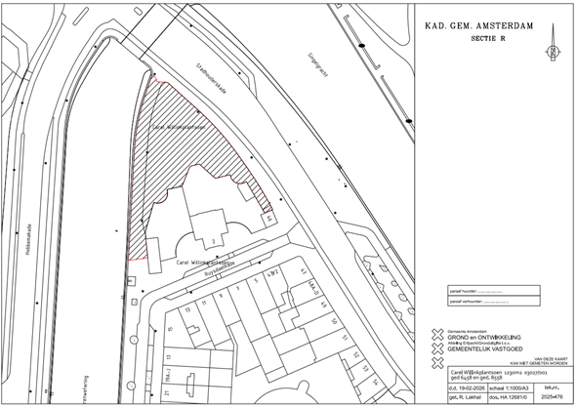
Foto’s van het Object


